28.25.12
(код продукции)

ХОЛОДИЛЬНЫЕ МАШИНЫ (ЧИЛЛЕРЫ) ПРОМЫШЛЕННОГО НАЗНАЧЕНИЯ RCME_CLH1
наименование и индекс изделия

Технический паспорт

RCME_CLH1.ПС
наименование документа



2026 г.

СОДЕРЖАНИЕ
Введение 3
1. Общие сведения 4
2.1 Технические характеристики 5
2.2 Описание изделий 6
2.3 Принцип работы 6
2.4 Конструктивные особенности 8
2.5 Требования к расположению изделий 8
2.6 Опции 13
2.7 Маркировка 14
3. Комплектность поставки 15
4. Чертеж 16
4.1 Чертеж изделий с основными габаритными размерами 16
4.2 Основные узлы и детали изделий 17
5. Гарантии 18
6. Свидетельство об упаковывании 19
7. Свидетельство о приемке 20
8. Консервация* 21
9. Сведения об утилизации 22
10. Требования безопасности 22
10.1 Общие требования 25
11. Прием и передача изделия 26
12. Учет работы изделия 27
13. Учет технического обслуживания 28
14. Работы при эксплуатации 29
14.1 Учет выполнения работ 29
14.2 Особые замечания по эксплуатации и аварийным случаям 30
14.3 Периодический контроль основных эксплуатационных и технических характеристик 31
14.4 Проверка (калибровка) средств измерения 32
15. Поиск и диагностика неисправностей 33
16. Транспортировка и хранение 33
16.1 Транспортировка 33
16.2 Хранение 35
17. Ремонт 36
18. Сведения о рекламациях 37
19. Особые отметки 38
20. Контроль состояния изделия и ведения паспорта 39

Введение

Настоящий паспорт является техническим эксплуатационным документом, удостоверяющим основные параметры и характеристики холодильных машин (чиллеров) промышленного назначения модельного ряда RCME_CLH1 (далее по тексту – «изделия»), и предназначен для поддержания его в исправном состоянии, а также проведения необходимых мероприятий, связанных с обслуживанием и регламентными работами.
Паспорт является неотъемлемой частью изделия и должен постоянно находиться с ним. Паспорт следует рассматривать как составную часть комплекта эксплуатационной документации.
Обслуживающий персонал при эксплуатации установки заполняет паспорт и несет ответственность за полноту, правильность, своевременность заполнения и сохранность паспорта.
Не допускаются записи в паспорт карандашом и смывающимися чернилами, подчистки.
Неправильная запись должна быть аккуратно зачеркнута и рядом записана новая, которую заверяет ответственное лицо.
После подписи проставляют фамилию и инициалы ответственного лица.
В случае, когда паспорт полностью заполнен, заводится его продолжение. Продолжение паспорта является обязательным приложением к основному паспорту и без последнего не имеет силы официального документа.


Внимательно изучите весь комплект эксплуатационной документации перед началом работ с изделием.

Общие сведения

Общие сведения об изделиях приведены в таблице 1.

Таблица 1

Наименование изделия | Холодильная машина (чиллер) промышленного назначения
Модель изделия | RCME-40CLH1, RCME-50CLH1, RCME-60CLH1
Артикул изделия | RCME-40CLH1, RCME-50CLH1, RCME-60CLH1
Описание изделия | Охлаждение зданий или промышленных процессов
Назначение | Оборудование предназначено для использования в промышленных, коммерческих, общественных помещениях/зданиях; оборудование не предназначено для применения в быту
Размещение | Внутри здания/невзрывоопасное
Год выпуска | 2026
Срок службы | 10 лет
Информация о соответствии | Декларация о соответствии требованиям Технических регламентов Евразийского экономического союза:  ТР ТС 010/2011 «О безопасности машин и оборудования»,  ТР ТС 004/2011 «О безопасности низковольтного оборудования»,  ТР ТС 020/2011 «Электромагнитная совместимость технических средств»  ЕАЭС N RU Д-IT.РА07.В.51679/22 (срок действия с 19.10.2022 до 18.10.2027)
Изготовитель | Johnson Controls Hitachi Air Conditioning Europe SAS Italian Branch
Страна производства | Испания
Адрес изготовителя | Испания, Ronda Shimizu 1, Pol. Ind Can Torrella 08233 Vacarisses, Barcelona, Spain
Торговая марка изделия | HITACHI
Уполномоченное лицо изготовителя | Закрытое акционерное общество «Холдинговая компания  «Юнайтед Элементс Групп».  ОГРН 1097847130050, ИНН/КПП 7813443770/781301001  Юр. адрес: Россия, 197110, Санкт-Петербург, ул. Пионерская, 53, литер Л  Факт. адрес: Россия, 197110, Санкт-Петербург, ул. Большая Разночинная, 32  Телефон: +7 (812) 718-55-11,  факс: +7 (812) 718-55-14,  E-mail: info@uelements.com

2. Основные технические данные

2.1 Технические характеристики

Основные технические характеристики изделий приведены в таблице 2.

Таблица 2

Характеристика |  | Единица измерения | Значение
 |  | Единица измерения | RCME-40CLH1 | RCME-50CLH1 | RCME-60CLH1
Холодопроизводительность (1) |  | кВт | 135 | 175 | 215
Входная мощность (1) |  | кВт | 32 | 41,8 | 52,4
Коэффициент энергоэффектив-  ности EER (1) |  | - | 4,22 | 4,19 | 4,10
Температура охлажденной воды на выходе | Стандартная | °C | +5~ +15
Температура охлажденной воды на выходе | Низкая (опция)(2) | °C | -5~ +5
Температура охлажденной воды на выходе | Высокая (опция) | °C | +15~ +25
Температура воды на выходе из конденсатора |  | °C | +30~+60
Жидкостный поток (номинальный) |  | м³/ч | 23,2 | 30,1 | 37
Падение давления воды |  | кПа | 18,7 | 20,4 | 18,9
Уровень звукового давления |  | дБ(А) | 60 | 61 | 62
Компрессор
Тип |  | - | Полугерметичный с двойным винтом
Количество |  | шт | 1 | 1 | 1
Конденсатор (выносной)
Модель |  | - | LU-VE EHV90F-372 H (2X4)
Испаритель
Тип |  | - | Паяный пластинчатый
Хладагент
Вид |  | - | R134A
Состав |  | - | 100% тетрафторэтан (CH2FCF3)
Масса |  | кг | Технически не заправлен
Веса и размер
Общая длина |  | мм | 1681
Общая ширина |  | мм | 806
Общая высота |  | мм | 1271
Отгрузочный вес |  | кг | 750 | 810 | 875
Эксплуатационный вес |  | кг | 765 | 835 | 900
Электрические характеристики
Напряжение / фаз / частота |  | В/Ф/Гц | 400/3/50
Максимальный потребляемый ток |  | А | 72,7 | 92,7 | 116

Примечание:
(1) Данные основаны на следующих условиях: Насос не входит в комплект поставки. Температура охлажденной воды на вход /выходе: 12/7ºC. Температура конденсации (Tc): 45ºC. (2) Для варианта с низкой температурой воды требуется рассол (смесь антифриза типа этиленгликоля или пропиленгликоля).

2.2 Описание изделий

Холодильные машины (чиллеры) с водяным охлаждением с выносным конденсатором модельного ряда RCME_CLH1 предназначены только для охлаждения воды или растворов гликолей для всех устройств кондиционирования воздуха.
Изделия предназначены для установки внутри помещений.
Холодильные машины в сборе включают герметичный винтовой компрессор, испаритель, выносной конденсатор с водяным охлаждением, хладагент R134A (поставка чиллеров возможна без заправки хладагентом) и погодоустойчивый микропроцессорный центр управления; все установлено на сварном стальном основании.
Плавное регулирование производительности компрессора в диапазоне от 25% до 100%.
Имеется возможность объединять до восьми модулей. Изделиями можно управлять независимо друг от друга, в модульном режиме и совместно посредством связи с сетевым контроллером температуры Hitachi. Холодильные машины могут подключаться к системам BMS по протоколам Modbus и BACnet (опция).
Стандартные режимы работы системы, настраиваемые с контроллера – стандартный и высокоэффективный.
Общий вид изделий представлен на рисунке 1.

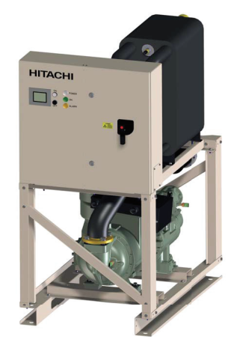
Рисунок 1

2.3 Принцип работы

Охлаждающий газ (фреон) в холодильных машинах совершает так называемый обратный цикл Ренкина — разновидность обратного цикла Карно. При этом основная передача тепла основана не на сжатии или расширении цикла Карно, а на фазовых переходах — испарении и конденсации.
Промышленный чиллер состоит из трех основных элементов: компрессора, конденсатора и испарителя. Основная задача испарителя – это отвод тепла от охлаждаемого объекта. С этой целью через него пропускаются вода и хладагент. Закипая, хладагент отбирает энергию у жидкости. В результате этого вода или любой другой теплоноситель охлаждаются, а холодильный агент – нагревается и переходит в газообразное состояние. После этого газообразный холодильный агент попадает в компрессор, где воздействует на обмотки электродвигателя компрессора, способствуя их охлаждению. Там же горячий пар сжимается, вновь нагреваясь до температуры в 80-90 ºС. Здесь же он смешивается с маслом от компрессора. В нагретом состоянии фреон поступает в конденсатор, где разогретый холодильный агент охлаждается потоком холодного воздуха. Затем наступает завершающий цикл работы: хладагент из теплообменника попадает в переохладитель, где его температура снижается, в результате чего фреон переходит в жидкое состояние и подается в фильтр-осушитель. Там он избавляется от влаги. Следующим пунктом на пути движения хладагента является терморасширительный вентиль, в котором давление фреона понижается. После выхода из терморасширителя холодильный агент представляет собой пар низкого давления в сочетании с жидкостью. Эта смесь подается в испаритель, где хладагент вновь закипает, превращаясь в пар и перегреваясь. Перегретый пар покидает испаритель, что является началом нового цикла.
Схема контура хладагента представлена на рисунке 2.

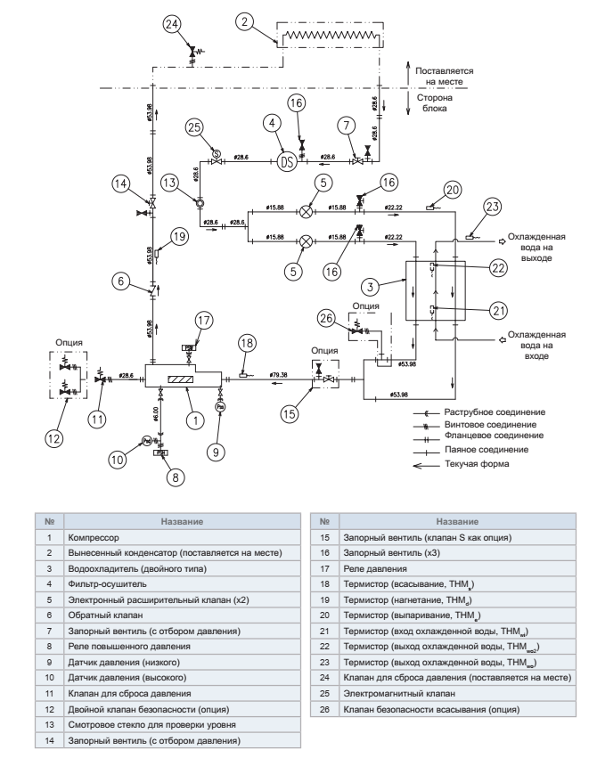

Рисунок 2

2.4 Конструктивные особенности

Установки полностью собраны на заводе-изготовителе вместе со всеми соединительными трубопроводами, предназначенными для хладагента, и проводкой, готовой к монтажу на рабочем участке. Установка испытана давлением, из нее удален воздух. После сборки было произведено эксплуатационное испытание с помощью воды, текущей через теплообменник, чтобы удостовериться в том, что контур хладагента работает должным образом.
Конструкция установки изготовлена из толстой оцинкованной стали, покрытой порошковой краской с муфельной сушкой.
Компрессоры
Каждая установка имеет полугерметичный винтовой компрессор с инвертором постоянного тока.
Контуры циркуляции хладагента
Каждый контур хладагента содержит: всасывающий аккумулятор, ресивер хладагента, четырехходовой реверсивный клапан, выпускной и всасывающий клапан обслуживания (шаровые), клапан сброса давления, преобразователь низкого давления и расширительный клапан с электроприводом. Всасывающие линии изолированы эластичным пеноматериалом с закрытыми порами.
Испаритель
Компактный высокоэффективный паяный пластинчатый теплообменник (BPHE) состоит из рифленых канальных пластин, изготовленных из нержавеющей стали марки 316L; между каждой пластиной имеется пористый наполнитель.

2.5 Требования к расположению изделий

Убедитесь, что в конечном месте установки были проведены соответствующие трубопроводные и электромонтажные работы. Следует избегать попадания на блок большого количества воды.
Установите блок в месте, где никто не будет иметь доступа к аппарату, за исключением
сервисного инженера.
Оставьте вокруг блока достаточное расстояние для эксплуатации и обслуживания. При установке убедитесь, что есть хорошая вентиляция.
Не устанавливайте блок вблизи источников масляного тумана, сернистого газа или в местах, где в воздухе присутствуют соли.
Установите блок на соответствующем расстоянии (не менее 3 метров) от радиатора электромагнитных волн (например, от медицинского оборудования).
Если установка будет размещена в зоне, доступной посторонним лицам, необходимо предпринять меры по предотвращению доступа к установке посредством защитного ограждения. Это поможет предотвратить возможность вандализма, случайного повреждения либо нанесения потенциального ущерба в результате несанкционированного удаления защитных ограждений, либо открытия панелей, дающих доступ к подвижным компонентам или деталям, находящимся под высоким напряжением.
Убедитесь, что блок имеет плоское, выровненное и достаточно прочное основание, с учетом максимальной величины и его весовой балансировки. Убедитесь, что блок установлен на прочной основе с металлическим каркасом или бетонным бортовым камнем.
Обеспечьте надлежащее оборудование и людские ресурсы для размещения блока на фундаменте. Между блоками должен быть оставлен зазор более 1200 мм. При установке более одного блока вместе, убедитесь, что нет препятствий, которые могут затруднить проход между ними для проведения обслуживания и техосмотра.
Установите блок в тени, или в месте, где он не подвергается воздействию прямых солнечных лучей или прямого излучения от высокотемпературного источника тепла.
На рисунке 3 указаны минимальные результаты измерений, которые должны проводиться перед установкой отдельного блока.

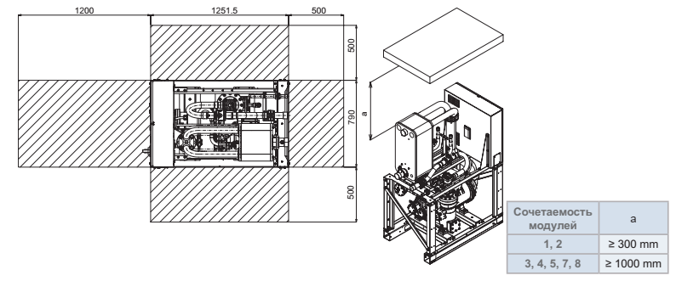

Рисунок 3

Высота стены должна быть меньше, чем корпус устройства.
Уделите особое внимание измерениям пространства при установке более одного блока вместе.
Блок должен быть установлен в вертикальном положении, пределы уклона показаны на следующем рисунке 4.
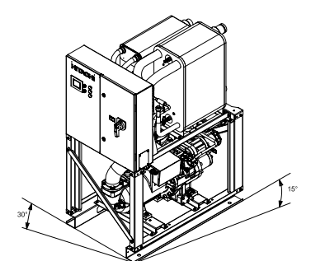

Рисунок 4

Пространство обслуживания для комбинации модулей RCME_CLH1 с опцией общего кабеля питания (опция маршрутизации кабеля питания).
При установке комбинации из нескольких модулей пространство обслуживания должно соответствовать подключению силового контура, выбранного для указанной комбинации (рисунок 5).
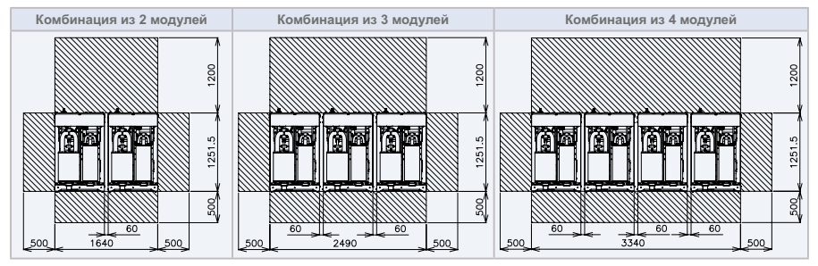
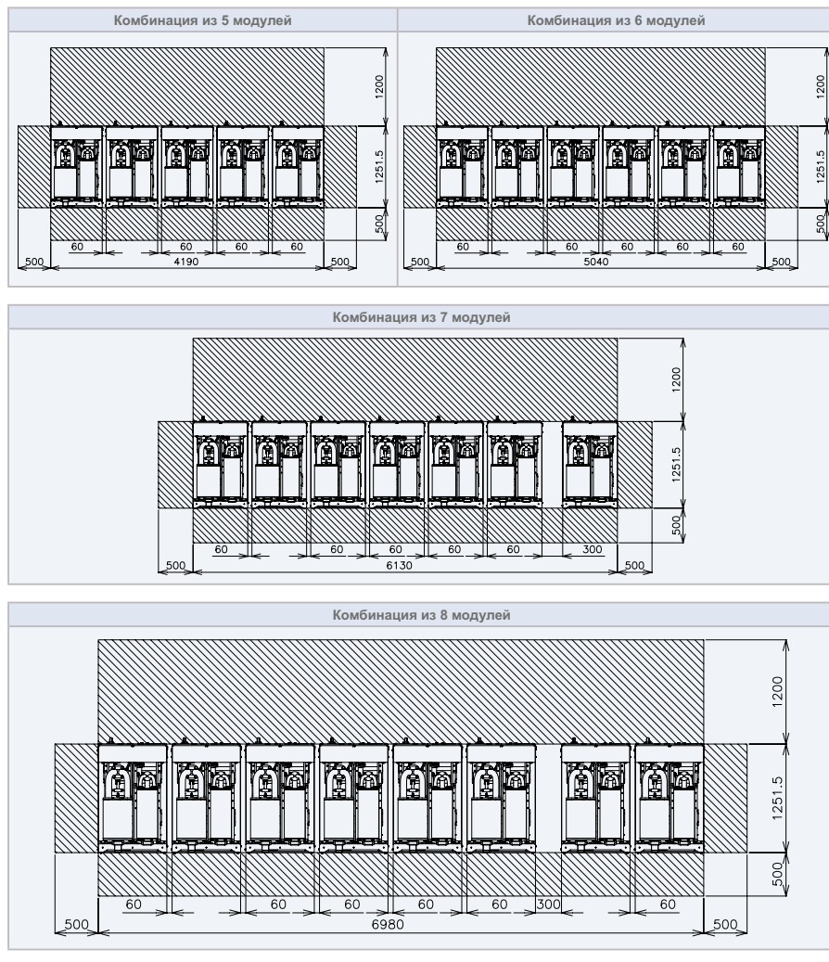

Рисунок 5

Пространство обслуживания для комбинации модулей RCME-CLH1 с опцией отдельного кабеля питания (рисунки 6 и 7).

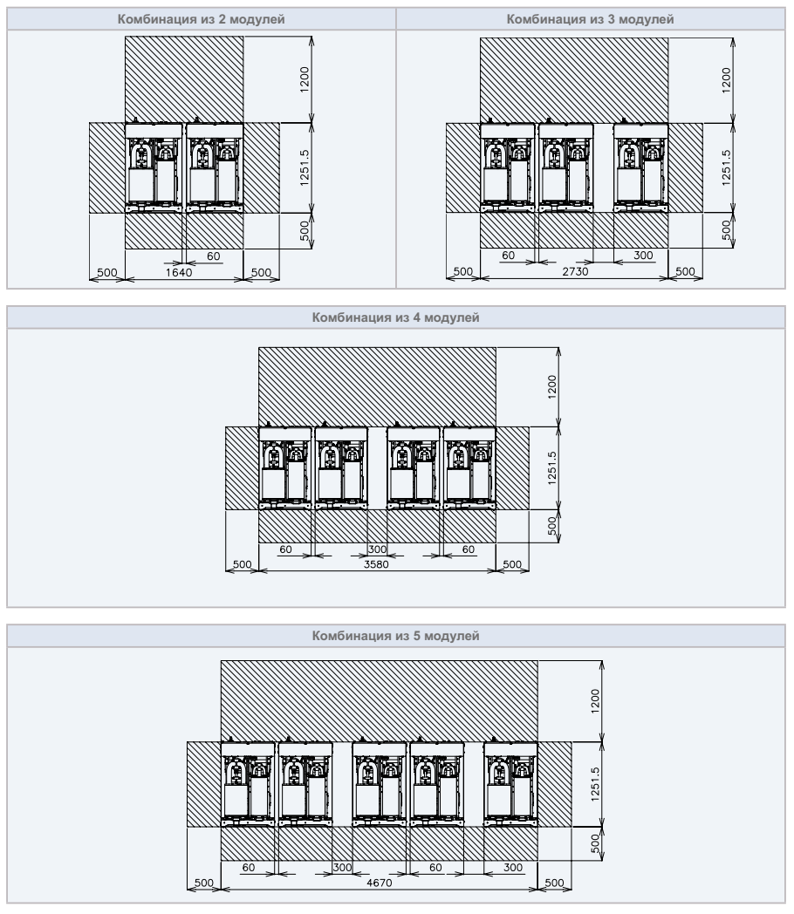

Рисунок 6

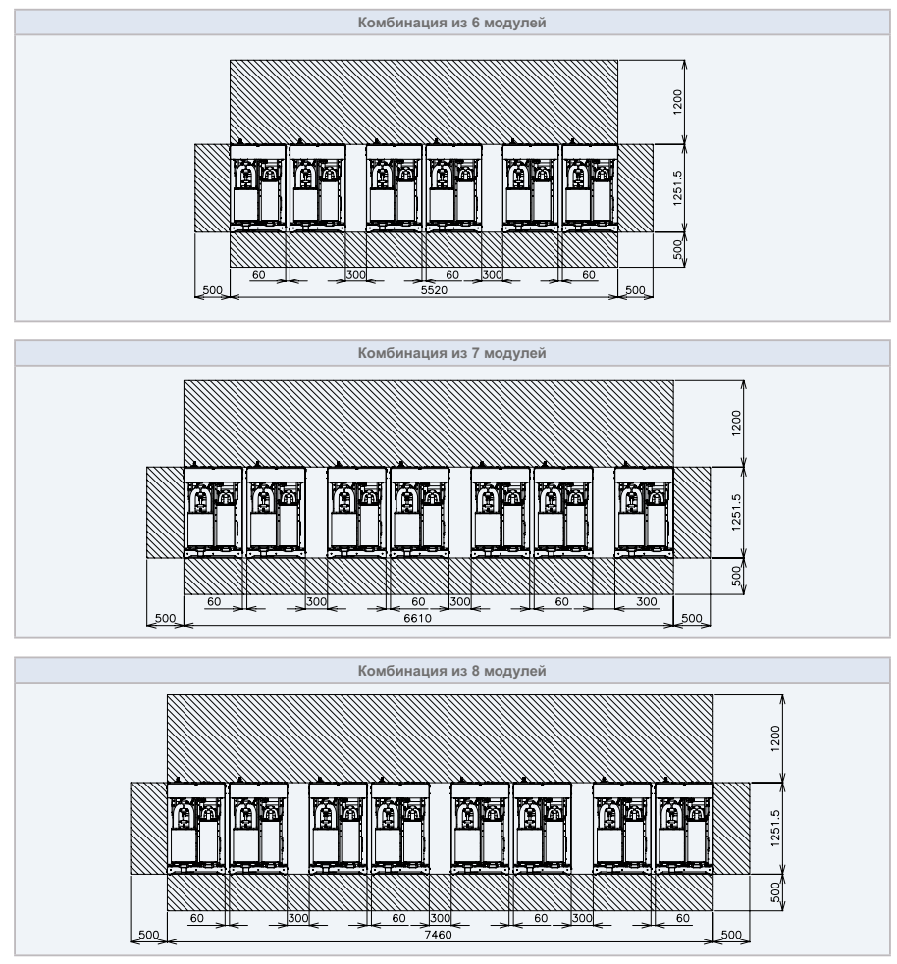

Рисунок 7

2.6 Опции

Список возможных встраиваемых дополнительных опций представлен в таблице 3.

Таблица 3

Опция | Обозначение
Пружинные виброопоры для чиллеров с выносным конденсатором | CHL-AVS-04
Общий водяной коллектор для объединения двух модулей чиллеров серий WH1 и CLH1 | CHL-CWP-05
Общий водяной коллектор для объединения трех модулей чиллеров серий WH1 и CLH1 | CHL-CWP-06
Дифференциальное реле протока воды | CHL WFS 01
Водяной фильтр 2.1/2” | CHL WST 01
Водяной фильтр 5" | CHL WST 04
Фланцевый соединитель | CHL FLA 01
Шлюз Modbus | CHL-MBS-02
Шлюз BACnet | CHL-BAC-01
Электросчетчик (200 А) | CHL-PMM-04
Электросчетчик (400 А) | CHL-PMM-05
Электросчетчик (1000 А) | CHL-PMM-06
Сертификат происхождения | CERT. OF ORIGIN
Языковой пакет стандартный (англ., испанский, французский) | LP Std
Языковой пакет 1 (английский, русский, финский) | LP 1
Языковой пакет 2 | LP 2
Языковой пакет 3 | LP 3
Температура хладоносителя на выходе из испарителя (4ºC до 0ºC) | BRINE1
Температура хладоносителя на выходе из испарителя (-1ºC до -5ºC) | BRINE2
Температура хладоносителя на выходе из испарителя (-6ºC до -10ºC) | BRINE3
Предохранительный клапан компрессора | CV
Нагреватель испарителя | CH
Дифференциальное реле перепада давления | PSW
Сдвоенный предохранительный клапан компрессора | TCV
Сервисный запорный клапан на линии нагнетания | DV
Режим теплового насоса | HPO
Поддержание заданного значения температуры воды на выходе из конденсатора | HCW
Расширение диапазона температур воды на выходе из испарителя до 30ºC | HWOT
Малошумное исполнение -3 дБ(А) | LN
Электромагнитный выключатель | MCBC
Силовые распределительные клеммы в шкафу управления | NC
Прокладка силового кабеля | PCR
Измеритель мощности | PWM

Продолжение таблицы 3.

Опция | Обозначение
Порт для измерения перепада давления на теплообменнике | PP
Предохранительный клапан на линии всасывания | SFV
Малошумное исполнение -5 дБ(А)/ - 6дБ(А) | SLN
Сервисный запорный клапан на линии всасывания | SV
Деревянная обрешетка для транспортировки | WOC
Присоединительные патрубки из нержавеющей стали | WPST

2.7 Маркировка

Маркировка на коробках с изделиями представлена на рисунке 8.



Рисунок 8

3. Комплектность поставки

Комплектность одной единицы изделия приведена в таблице 4.

Таблица 4

Наименование изделия | Артикул | Количество, шт.
- Холодильная машина (чиллер) | RCME-60CLH1 | 1
- Пружинные виброопоры для чиллеров с выносным конденсатором | CHL-AVS-04 | 1
- Дифференциальное реле протока воды | C HL WFS 01 | 1
- Сдвоенный предохранительный клапан компрессора | TCV | 1
- Сервисный запорный клапан на линии нагнетания | DV | 1
- Сервисный запорный клапан на линии всасывания | SV | 1
- Фланцевый соединитель | CHL FLA 01 | 1
- Шлюз Modbus | CHL-MBS-02 | 1

4. Чертеж

4.1 Чертеж изделий с основными габаритными размерами

Чертеж изделий с основными габаритными размерами представлен на рисунке 9.
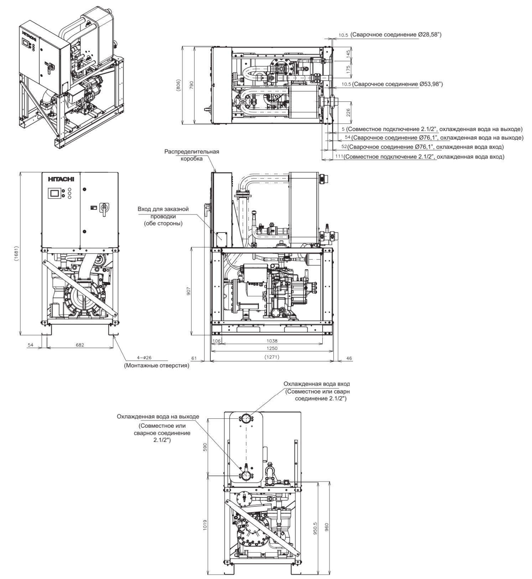

Рисунок 9

4.2 Основные узлы и детали изделий

Основные узлы и детали изделий представлены на рисунке 10.

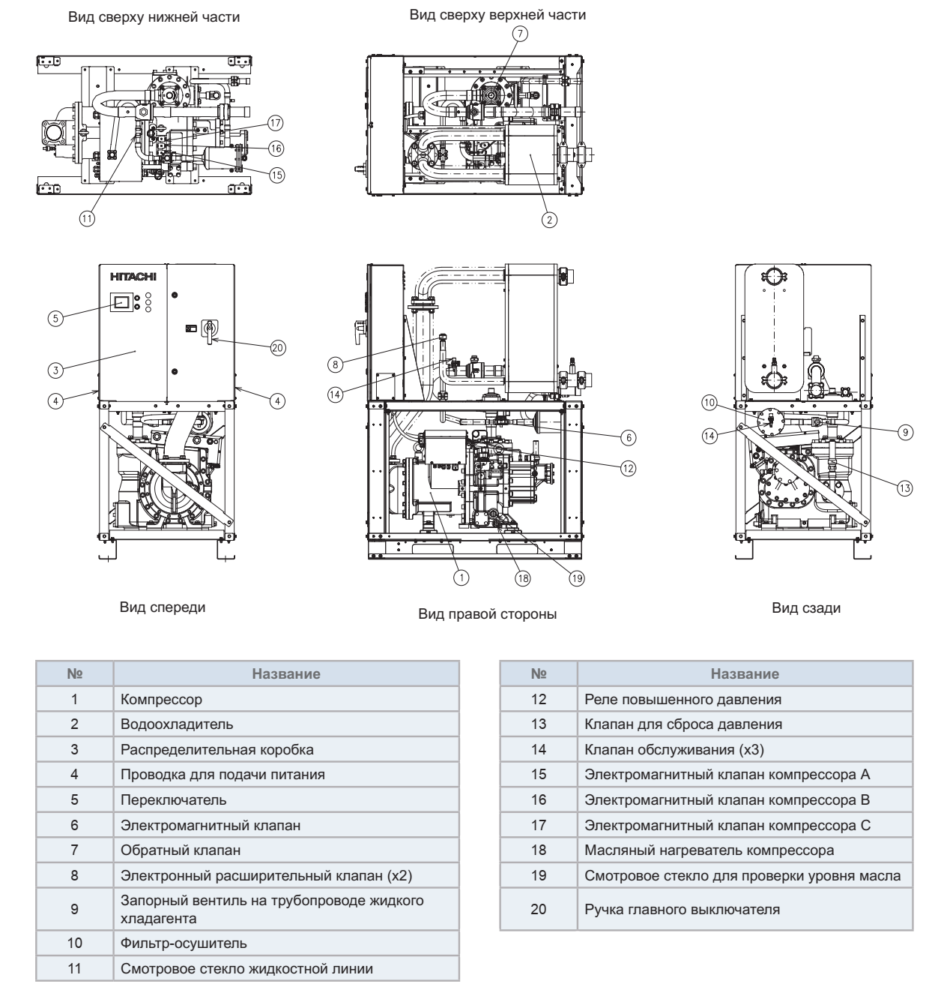

Рисунок 10

5. Гарантии

Условия и порядок выполнения гарантийных обязательств, гарантийный срок качества поставляемого изделия определяются в договоре поставки изделия, заключенном с Поставщиком изделия - Закрытым акционерным обществом «Холдинговая компания «Юнайтед Элементс Групп», ОГРН 1097847130050, ИНН/КПП 7813443770/781301001, Россия, 197110, Санкт-Петербург, ул. Пионерская, 53, литер Л (далее - Поставщик).
Гарантийный срок качества поставляемого Изделия исчисляется с момента его передачи
Покупателю или уполномоченному Грузополучателю и составляет период, указанный в
договоре поставки, если иной срок не указан в конкретной спецификации, подписанной Сторонами. По общему правилу на всё оборудование Hitachi и аксессуары к нему срок гарантии составляет 3 (Три) года.
В случае, если Покупатель продает поставленное Поставщиком изделие третьему лицу, гарантийный срок товара отсчитывается с даты передачи изделия такому третьему лицу, но не может превышать срок, указанный в договоре поставки, (если в Спецификации указан специальный гарантийный срок, то не может превышать срок, указанный в Спецификации), увеличенный на 3 (Три) календарных месяца, отсчитываемый с момента передачи Изделия Покупателю или уполномоченному Грузополучателю.

В случае обнаружения недостатков в период гарантийного срока гарантийный срок продлевается на период устранения недостатков, но только в отношении той части изделия, в которой были обнаружены соответствующие недостатки.
В течение гарантийного срока Покупатель должен осуществлять монтаж/демонтаж, сервисное обслуживание и ремонт изделия только силами организаций, уполномоченных на это Поставщиком. Покупатель может осуществлять монтаж/демонтаж, сервисное обслуживание и ремонт в иных организациях с письменного согласия Поставщика. В случае нарушения этого условия, Поставщик не несет ответственность за последствия монтажа/демонтажа, сервисного обслуживания и ремонта сторонними организациями и снимает с себя обязательства по гарантийному ремонту и сервисному обслуживанию изделия.

6. Свидетельство об упаковывании

Холодильная машина (чиллер) модельного ряда RCME_CLH1

типа RCME____CLH1
(наименование модели) (заводской номер)

Упакован(а): Johnson Controls Hitachi Air Conditioning Europe SAS Italian Branch
(наименование или код изготовителя)

Согласно требованиям, предусмотренным в действующей технической документации.

7. Свидетельство о приемке

Холодильная машина (чиллер) модельного ряда RCME_CLH1

типа RCME____CLH1
(наименование модели) (заводской номер)

изготовлен(-а) и принят(-а) в соответствии с обязательными требованиями государственных стандартов, действующей технической документации и признан(-а) годным(-ой) для эксплуатации.

8. Консервация*

Дата | Описание проведенных работ | Срок действия, годы | Должность, подпись, расшифровка подписи
 |  |  | _____________________/_______/
 |  |  | _____________________/_______/
 |  |  | _____________________/_______/
 |  |  | _____________________/_______/
 |  |  | _____________________/_______/
 |  |  | _____________________/_______/
 |  |  | _____________________/_______/
 |  |  | _____________________/_______/
 |  |  | _____________________/_______/
 |  |  | _____________________/_______/
 |  |  | _____________________/_______/
 |  |  | _____________________/_______/
 |  |  | _____________________/_______/
 |  |  | _____________________/_______/
 |  |  | _____________________/_______/
 |  |  | _____________________/_______/
 |  |  | _____________________/_______/
 |  |  | _____________________/_______/
 |  |  | _____________________/_______/
 |  |  | _____________________/_______/
 |  |  | _____________________/_______/
 |  |  | _____________________/_______/
 |  |  | _____________________/_______/
 |  |  | _____________________/_______/
 |  |  | _____________________/_______/
 |  |  | _____________________/_______/
* раздел заполняется при эксплуатации и ремонте холодильной машины

9. Сведения об утилизации

Полная или частичная утилизация компонентов и материалов, составляющих изделие, регулируется нормативными правовыми актами Евразийского экономического союза (далее - "ЕАЭС"), законодательством государств-членов ЕАЭС, которое устанавливает порядок обращения с отходами, с опасными отходами, упаковочными материалами и с отходами от упаковочных материалов. Содержащиеся в нем положения являются основополагающими принципами и представляют собой правила, которые должны соблюдаться всеми субъектами РФ.
Соблюдайте федеральные, государственные и местные нормы и правила. Утилизируйте с помощью дистилляции или отправляйте в разрешенное хранилище для отходов.

10. Требования безопасности

ПРЕДУПРЕЖДЕНИЕ



Данная установка предназначена для охлаждения воды или растворов гликолей и не подходит для целей, которые не указаны в документации. Использование оборудования вне области предусмотренного применения либо эксплуатация оборудования в нарушение соответствующих процедур могут привести к травме оператора или повреждению оборудования.
Установка нельзя эксплуатировать вне расчетных параметров, указанных в документации.
Опорная конструкция установки должна быть обеспечена согласно указаниям, содержащимся в документации. Отсутствие соответствующей опоры может привести к травме оператора, повреждению оборудования и/или здания.
Установка не предназначена для сопротивления нагрузкам либо воздействию расположенного рядом оборудования, трубопроводов или конструкций. На установке не должны монтироваться дополнительные компоненты. Любые посторонние нагрузки подобного рода могут привести к выходу конструкции из строя и травмированию оператора либо повреждению оборудования.
Имеется ряд зон и функциональных особенностей, которые, в случае непринятия соответствующих мер предосторожности, могут представлять опасность и являться потенциальной причиной получения травмы во время работы с установкой. Важно, чтобы доступ к установке ограничивался только лицами с соответствующей квалификацией, которые ознакомлены с потенциальными опасностями и мерами предосторожности, необходимыми для безопасной эксплуатации и технического обслуживания оборудования, работающего с высокими температурами, давлением и напряжением.
Не стойте под блоком во время его монтажа.
Перед установкой и пробным пуском убедитесь, что в блок не попали посторонние предметы. В противном случае может произойти поломка или возгорание блока.
Установка содержит испарения хладагента и жидкость под давлением, выброс которых может представлять опасность и привести к травме. Пользователь должен удостовериться в том, что во время монтажа, эксплуатации технического обслуживания принимаются меры по предотвращению повреждения пневматической системы. Доступ к комплектующим деталям пневматической системы всем, кроме соответствующим образом обученного и квалифицированного персонала, запрещен.
Установка должна быть заземлена. Запрещено осуществлять монтаж либо работы по техническому обслуживанию электрического оборудования без предварительного ОТКЛЮЧЕНИЯ энергопитания, изоляции и блокирования источника питания. Сервисное и техническое обслуживание оборудования под напряжением может производить только соответствующим образом обученный и квалифицированный персонал. Во время штатной эксплуатации установки запрещен доступ к панели управления или электрическим кожухам.
Некоторые видимые детали наподобие выпускной трубы и теплоотвода привода могут работать при высоких температурах, излучая таким образом высокотемпературный тепловой поток. Приближаться к установке следует с осторожностью. В процессе штатной эксплуатации к установке прикасаться запрещено.
Балки рамы, панели и другие компоненты также могут иметь острые края. При работе в контакте с любыми компонентами во избежание риска незначительного истирания и разрывов необходимо предпринять разумные меры предосторожности.
Хладагенты и масла, используемые в установке, как правило, являются нетоксичными, негорючими и коррозионно-устойчивыми, а потому не представляют особой опасности. Однако при работе с установкой рекомендуется использование перчаток и защитных очков. Накопление испарений хладагента (например, вследствие протечки) представляет риск возникновения удушья в закрытых или замкнутых пространствах; поэтому необходимо уделить внимание хорошей вентиляции.
Используйте только тот хладагент, который специально предназначен для данной установки. Хладагенты любого другого типа могут повредить оборудование, что приведет к аннулированию гарантии.
Методы высокотемпературной очистки и очистки давлением (напр., очистка паром) любой детали пневматической системы использовать запрещено, поскольку это может привести к срабатыванию устройств(а) для сброса давления. Также следует избегать моющих средств и растворителей, которые могут послужить причиной коррозии.
При пожаре баллоны могут взрываться. Может произойти разложение. Контакт сварки или паяльной лампы с высокими концентрациями хладагента может вызывать видимое изменение в размере и цвете пламени горелки. Этот эффект может возникать только при значительном превышении рекомендованного предела концентрации вещества, поэтому перед использованием любого открытого огня остановите все работы и проветрите рабочее помещение от испарений хладагента.
Данное устройство работает с хладагентом R134a, который не воспламеняется и не является ядовитым. Тем не менее, хладагент тяжелее воздуха, и поэтому при утечке будет концентрироваться на уровне пола. Хорошая вентиляция в месте расположения блока позволит избежать припадка удушья в вышеописанной ситуации.
Обеспечьте вентиляцию зон, особенно в низких и загороженных местах, в которых могут собираться тяжелые пары. Потушите источники открытого огня. При больших разливах или утечках используйте дыхательные аппараты автономного действия. Отключите источники электропитания.
Избегайте вдыхания паров. Избегайте попадания на кожу или глаза. Используйте необходимую мощность вентиляции для предотвращения воздействия на персонал сверх рекомендованных норм. В случае высвобождения в большом объеме следует использовать локальную откачку. В низких или загороженных местах должна использоваться механическая вентиляция.
Во избежание длительного или многократного воздействия необходимо использовать защитные перчатки. Для защиты глаз от химических брызг необходимо использовать защитные очки. При нормальных производственных условиях не требуется никакой защиты органов дыхания, когда уровень воздействия при использовании продукта поддерживается не выше допустимого предела при больших выбросах следует использовать дыхательные аппараты автономного действия.
Не заправляйте жидкий хладагент с помощью статичной воды в теплообменнике. Также необходимо следить за тем, чтобы заправка жидким хладагентом происходила медленно во избежание чрезмерной тепловой нагрузки в точке заправки.
Прежде чем приступать к работе с контактами, отключите подачу электропитания на все схемы. Для выполнения любых работ внутри распределительной коробки, необходимо выключить главный выключатель.
После отключения электропитания держите крышку распределительной коробки, закрытой еще 2 минуты (чтобы разрядить конденсаторы). Не включайте подачу электропитания до подключения проводника заземления к контакту “PE” (остаточный ток утечки).
Рекомендуется, чтобы главный выключатель быть заблокирован в положении ВЫКЛ., во избежание случайного включения во время обслуживания оборудования.
Никогда не используйте блок без установки всех покрытий и защитных устройств. Это обеспечит вам доступ к частям блока без риска захвата, получения ожогов или поражения электрическим током.
По соображениям безопасности, рекомендуется управлять устройством удаленно, при этом двери распределительной коробки должны быть закрыты. Для выполнения любых работ внутри распределительной коробки, необходимо установить главный выключатель на ВЫКЛ. (MI). После отключения электропитания держите крышку распределительной коробки, закрытой еще 2 минуты (чтобы разрядить конденсаторы).
Не снимайте ни крышку блока, ни защитные устройства без предварительного отключения электропитания.
Если случайно возникнет пожар, то вначале поверните главный выключатель на ВЫКЛ., и затем примените огнетушитель при пожаре оборудования, находящегося под напряжением или содержащего масло.
Чтобы избежать взрывоопасной ситуации, не используйте блок рядом с горючими газами, такими как лак, масляная краска и т.п., чтобы избежать опасности пожара или взрыва.
Перед снятием крышек распределительной коробки для установки температуры, следует установить главный выключатель в положение ВЫКЛ. Установите панели на свое место перед запуском агрегата.
Для выполнения любых работ внутри распределительной коробки, необходимо
установить главный выключатель на ВЫКЛ. (MI).
После отключения электропитания, еще 2 минуты держите крышку распределительной коробки, закрытой (чтобы разрядить конденсаторы).
Проводить периодическое техническое обслуживание, в соответствии с инструкциями для поддержания блока в рабочем состоянии.
Не прикасайтесь руками к частям агрегата, расположенным со стороны нагнетания газа, т.к. трубы с этой стороны нагреваются из-за прохода хладагента, и их температура может превысить 100ºC.
Не используйте этот блок для охлаждения или подогревания питьевой воды или пищи. Придерживайтесь местных норм и правил.
Если произошла утечка хладагента или охлажденной воды, поверните главный выключатель на ВЫКЛ. Помимо этого, если блок не может быть выключен с помощью
контрольного переключателя, то отключите его от источника питания.
Пластинчатые теплообменники, установленные в агрегате, могут засоряться. Если не принимать соответствующие меры по очистке, то это может привести к их замерзанию
Поэтому рекомендуется строго следовать указанному методу очистки. Для получения
дополнительной информации, пожалуйста, свяжитесь с вашим монтажником HITACHI.
Моющие средства и нейтрализующие агенты обладают разъедающей способностью, и могут негативно воздействовать на глаза, кожу и слизистые оболочки. Поэтому, чтобы предохраниться от попадания этих элементов, необходимо использовать индивидуальные средства защиты (защитные очки, перчатки, обувь, специальную одежду, маску и т.д.)
Не заряжать КИСЛОРОД, АЦЕТИЛЕН или другие горючие и ядовитые газы в контур охлаждения при проведении испытаний установки на герметичность. Эти типы газов являются взрывоопасными. Для проведения этого типа испытаний рекомендуется использование сжатого
воздуха или азота.
Минеральные отложения на пластинах охладителя выступают в качестве теплоизоляционных материалов, а также оказывают сопротивление потоку воды, что приводит к его сокращению и, соответственно, к понижению производительности холодильной установки. Следует регулярно проверять охладитель на образование отложений. Периодичность проведения
проверок установится по мере опыта работы с охладителем.
Эти отложения должны быть удалены с помощью циркулирующей, разбавленной водой кислоты, которая пропускается через контур после слива воды. Т.к. содержание минералов в воде варьируется в зависимости от географического положения, необходимо будет
использовать различные кислоты в зависимости от толщины образовавшихся отложений.
Часы работы компрессора отражаются на ЖК дисплее. Когда общее время работы компрессора превышает 40000 часов или 3 года, следует провести замену подшипников. Для дополнительной информации обратитесь к Руководству по использованию и обслуживанию винтовых компрессоров HITACHI.
Скорость потока и перепады давления должны находиться в пределах, указанных в разделе «Технические данные». Эксплуатация вне этих пределов неприемлема и может вызвать повреждения.
В процессе ввода в эксплуатацию необходимо наличие достаточной тепловой нагрузки, чтобы запустить установку для стабильной работы с полной нагрузкой. Это позволит правильно настроить элементы управления установки и параметры работы системы, а также вести журнал регистрации событий во время ввода в эксплуатацию.

10.1 Общие требования

Лица, допускаемые к эксплуатации изделия, его монтажу и обслуживанию должны быть обучены, проинструктированы и аттестованы на знание правил и норм техники безопасности.
Обучение, инструктаж, проверка знаний и допуск персонала к самостоятельной работе должны соответствовать требованиям Положения об аттестации в области промышленной безопасности, по вопросам безопасности гидротехнических сооружений, безопасности в сфере электроэнергетики, утвержденному Постановлением Правительства РФ от 25.10.2019 г. № 1365 «О подготовке и об аттестации в области промышленной безопасности, по вопросам безопасности гидротехнических сооружений, безопасности в сфере электроэнергетики».

11. Прием и передача изделия

Дата | Состояние изделия | Основание (наименование, номер и дата документа) | Организация, должность и подпись |  | Примечание
Дата | Состояние изделия | Основание (наименование, номер и дата документа) | Сдавшего | Принявшего | Примечание

12. Учет работы изделия

Дата | Цель работы | Время |  | Про-  должи-тель-ность | Наработка |  | Кто прово-дит работу | Должность, фамилия и подпись ведущего технический паспорт
Дата | Цель работы | Начала работ | Оконча-ния работ | Про-  должи-тель-ность | После послед-него ремонта | С начала эксплу-атации | Кто прово-дит работу | Должность, фамилия и подпись ведущего технический паспорт

13. Учет технического обслуживания

Дата | Вид технического обслуживания | Наработка |  |  | Основание (наимено-вание, номер и дата документа) | Должность, фамилия, подпись |  | Приме-чание
Дата | Вид технического обслуживания | После послед-него ремонта | С начала эксплу-атации |  | Основание (наимено-вание, номер и дата документа) | Выпол-нившего работу | Прове-рившего работу | Приме-чание

14. Работы при эксплуатации

14.1 Учет выполнения работ

Дата | Наименование работы и причина ее выполнения | Должность, фамилия, подпись |  | Примечание
Дата | Наименование работы и причина ее выполнения | Выполнившего работу | Проверившего работу | Примечание

14.2 Особые замечания по эксплуатации и аварийным случаям

14.3 Периодический контроль основных эксплуатационных и технических характеристик

Наименование и единица измерения проверяемой характеристики | Номи-нальное значение | Пре-дельное откло-нение | Периодич-ность контроля | Результаты контроля |  | Подпись ответственного лица
 |  |  |  | Дата | Значение | Подпись ответственного лица

14.4 Проверка (калибровка) средств измерения

Наименова-ние и обозначение средств измерения | Заводской номер | Дата изготовления | Периодич-ность проверки | Проверка |  | Приме-чание
 |  |  |  | Дата | Срок очередной проверки | Приме-чание

15. Поиск и диагностика неисправностей

При возникновении неполадки на ЖК-дисплее появится код аварийного сигнала (смотрите таблицу кодов в инструкции по монтажу и эксплуатации). При появлении аварийных сообщений включается лампа “аварийный сигнал”, и ЖК-дисплей приобретает красный цвет.
Если проблемы не являются настолько серьезными, чтобы вызвать аварийную остановку, то срабатывает функция предупреждений. Тем не менее данные о них сохраняются на внешнем выходе и в списке аварийных сообщений для предупреждения клиента. Кроме этого, в случае
предупреждения, происходит следующее:
- Появляется предупредительный знак на ЖК-дисплее (не отображается на 7-сегментном дисплее);
- Данные сохраняются в списке предупреждающих сигналов.

16. Транспортировка и хранение

16.1 Транспортировка

Для обеспечения стабильного качества и максимальной надежности все установки испытываются и проверяются перед отправкой с завода-изготовителя. Установки отгружаются в полностью собранном виде и содержат хладагент, находящийся под давлением.
Проследите, чтобы блок не наклонялся более чем на 15º во время транспортировки. Если угол наклона превысит 15º, блок может упасть.
Для подъема изделия пропустите подъемный строп через (F) отверстия в стальном основании блока (рисунок 11). Не пропускайте стропы через (E) отверстия в деревянном основании. Деревянное основание не выдержит нагрузки при подъеме блока.
Следует всегда использовать матерчатые стропы соответствующей грузоподъемности, которые находятся в хорошем состоянии. НЕ ИСПОЛЬЗУЙТЕ МЕТАЛЛИЧЕСКИЕ КАБЕЛИ для подъема блока. Грузоподъемность стропов должна в 3 раза превышать вес блока. Вес блока указан на этикетке. Во время перевозки блок должен находиться в вертикальном положении.
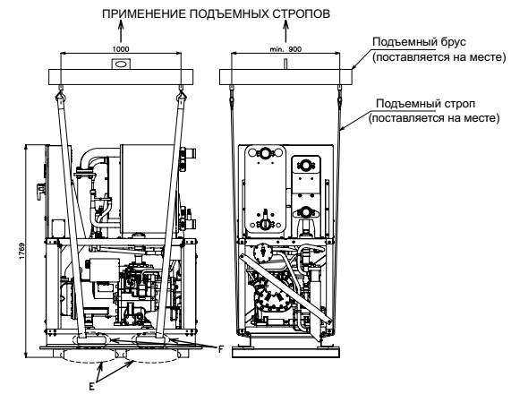
Рисунок 11
При перевозке с помощью автопогрузчика (рисунок 12), следует ввести его вилку в (E) отверстия в деревянном основании или в (F) отверстия в стальном основании блока. Вилка может вводиться с любой стороны - (A) или (B) - блока. Стороны (C) или (D) не должны использоваться для ввода вилки.
Не прилагайте чрезмерной нагрузки на отверстия при использовании вилки погрузчика или других инструментов. Не перемещайте блок, подталкивая его стальное основание вилкой. Это может привести к повреждению основания блока.
Строго следуйте порядку подъема, описанному выше.
В целях безопасности убедитесь, что наружный блок поднимается плавно и ровно.
Чтобы избежать повреждений, разместите мягкий предохранительный материал (например, кусок ткани) между проводами и блоком.
Деревянное основание должно быть удалено после перевозки. Стальная рама блоков RCME-CLH1 устанавливается непосредственно на фундамент.

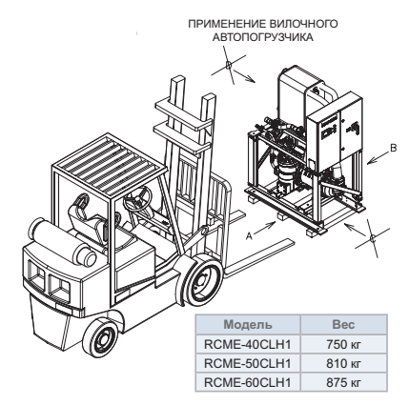

Рисунок 12

16.2 Хранение

Дата |  | Условия хранения | Вид хранения | Примечание
приемки на хранение | снятия с хранения | Условия хранения | Вид хранения | Примечание

17. Ремонт

Дата | Причина вызова специалиста | Отметка об устранении неисправности (наименование и номер документа) | Ф.И.О. специалиста, подпись | Примечание

18. Сведения о рекламациях

Порядок предъявления, рассмотрения претензий определяется уполномоченным изготовителем лицом и указывается в договоре поставки.
Все предъявленные рекламации, их краткое содержание и принятые меры должны быть зафиксированы в нижеследующей таблице:

Дата | Краткое содержание  предъявленной рекламации | Принятые меры

19. Особые отметки

20. Контроль состояния изделия и ведения паспорта

Дата | Вид контроля | Должность проверяющего | Заключение и оценка проверяющего |  | Подпись проверя-ющего | Отметка об устранении замечания и подпись
Дата | Вид контроля | Должность проверяющего | По состоянию изделия | По ведению формуляра | Подпись проверя-ющего | Отметка об устранении замечания и подпись

